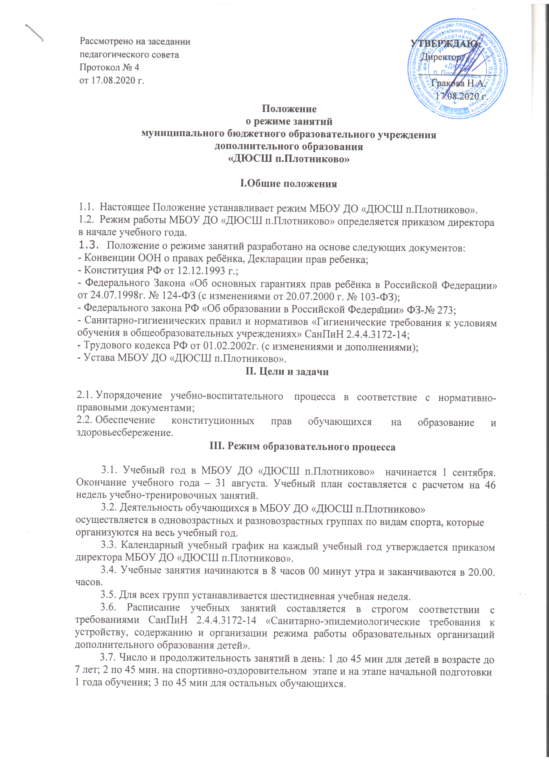

3. 8. Число занятий в неделю:
6 - на спортивно-оздоровительном этапе в ДОУ;
3 - на спортивно-оздоровительном этапе;
3 - на этапе начальной подготовки 1 года обучения;
3 - на этапе начальной подготовки 2, 3 года обучения;
4 - в учебно-тренировочных группах 1, 2 года обучения;
5 - в учебно-тренировочных группах 3 года обучения;
6 - в учебно-тренировочных группах 4 года;
5 - в учебно-тренировочных группах 5 года.

IV Режим работы в выходные и праздничные дни.

Работа сотрудников в выходные и праздничные дни осуществляется в соответствии со статьями 111,112 Трудового Кодекса Российской Федерации и регламентируется приказом директора.

V. Режим работы в каникулы.

5.1. Во время каникул проводятся открытые турниры по видам спорта, учебно-тренировочные занятия по дополнительному расписанию.
5.2. Во время летних каникул проводятся учебно-тренировочные занятия, в период отпуска тренера-преподавателя занятия проводятся с дежурным тренером-преподавателем по дополнительному расписанию.

VI. Заключительные положения.

6.1. Положение вступает в силу с первого сентября календарного года.
6.2. Положение является локальным нормативным актом, регламентирующим деятельность образовательного учреждения.
6.3. Положение принимается на неопределенный срок. После принятия новой редакции Положения предыдущая редакция утрачивает силу.
6.4. Все изменения вносятся на основании изменения законодательства РФ.

